 |  | POLÍCIA MILITAR DE MINAS GERAIS  ----------REGIÃO DE POLÍCIA MILITAR  ________BATALHÃO DE POLÍCIA MILITAR

PROPOSTA DE RECOMPENSA

Quartel em Nova Lima, 28 de Março de 2025.

Ao Senhor Comandante da 1ª Cia Ind PM
Assunto: Proposta de Recompensa.
Anexo: Reportagem e Links

1. Data do Fato
Dia 25 de Março de 2025 – Terça-feira.

2. Local do Fato
Rua Professor Aldo Zanini, nº 196, Bairro Cristais II - Nova Lima/MG.

2. Descrição sucinta do ocorrido:
De posse de informações que na referida data estaria programado de chegar grande quantidade de drogas em uma região de mata nas proximidades dos bairros Alvorada e Cristais, militares do tático Móvel em parceria com Agentes de Inteligência da unidade e equipe da ROCCA desencandearam a operação, no intuito de localização das drogas e prisão dos envolvidos tendo como alvo os integrantes da ORCRIM do POLIESPORTIVO/CRISTAIS. , demonstrou a excepcional competência e dedicação dos militares envolvidos.
Após um breve planejamento dos Militares envolvidos as equipes de deslocaram para pontos diferentes de forma a ocupar todo o território a ser ocupado de forma a provocar o efeito surpresa aos meliantes o que foi feito de forma exitosa demonstrando a excepcional competência e dedicação dos militares envolvidos.
Ao aproximar-se do local, foi avistado JOÃO VITOR DA SILVA RODRIGUES, Alvo prioritário da ORCRIM do POLIVALENTE, que se encontrava na companhia de outro cidadão que ao perceberem a presença policial empreenderam fuga pela mata sendo João Vitor Capturado e o segundo cidadão, não identificado adentrou a mata densa não sendo capturado.

No local onde os suspeitos se encontravam, foi localizado um vasto material ilícito, sendo: 09 (nove) barras de maconha, 15 (quinze) pinos de cocaína, 03 (três) balanças de precisão e 01 (uma) placa de colete balístico. Por se tratar de uma área de mata, a equipe da ROCCA, presente na operação, realizou suas atividades de busca, e, posteriormente, o cão de faro Veloster localizou mais 1/2 (meia) barra de maconha e uma grande porção da mesma droga.

O sucesso da operação teve um impacto imensurável na comunidade local, representando um alerta aos infratores e demonstrando que a Polícia Militar de Nova Lima está vigilante e atuante. Internamente, a ação recebeu o reconhecimento unânime dos pares, fortalecendo o espírito de corpo e o companheirismo entre os membros da tropa. Externamente, a operação teve ampla repercussão, sendo destaque nos meios de comunicação, gerando um impacto positivo e enaltecendo a imagem da Polícia Militar de Minas Gerais.
O comportamento exemplar e íntegro dos militares envolvidos, aliado ao notável desprendimento e destemor diante do perigo, foi fundamental para o êxito da operação. Nenhum comportamento ilícito comprometeu a efetividade da ação, sendo a conduta irrepreensível.

Essa repercussão positiva é reflexo do profissionalismo, da competência e da coragem dos soldados valorosos da 1ª Cia PM Ind, que, por meio de seu trabalho incansável, contribuem para a promoção da segurança e a manutenção da ordem pública em nosso Estado.

3. Individualização das condutas dos policiais militares participantes:

3.1. Nº 146.099-7, 2º TENENTE BRUNO ESTEVES MATOS , 1ª CIA IND PM /COMANDANTE PEL TÁTICO MÓVEL.
O Tenente Esteves atuou como comandante da operação. Coordenou os militares do Pelotão Tático Móvel (PEL TM) da 1ª CIA PM IND/3 RPM, planejando e liderando a operação tática que resultou no cerco do perímetro e no sucesso da missão. Sob seu comando, todas as viaturas do turno Tático Móvel foram mobilizadas para abordar a denúncia de tráfico na Rua Aldo Zanini, culminando na prisão do autor e na apreensão das drogas e materiais.

3.2 Nº 180.453-3 2º TENENTE FELIPE PEREIRA MACEDO, 1ª CIA IND PM / COMANDANTE 6º PEL
O Tenente Macedo, Comandante do 6º Pelotão da 1ª CIA PM IND/3 RPM, prestou apoio tático nas buscas durante a abordagem na Operação. Ele supervisionou as diligências no terreno, orientando os militares nas buscas por materiais adicionais, como o tablete e a porção de maconha localizados pela ROCCA, reforçando a ação conjunta com o Pelotão Tático Móvel.

3.3. Nº 131.126-5, 3º SGT PM ROBERTO LUIZ JÚNIOR,1ª CIA IND PM / PEL TM
O Sargento Roberto Luiz Júnior, do PEL TM/1 CIA PM IND/3 RPM, atuou como comandante de GURP TM. Auxiliou o Tenente Esteves na coordenação das viaturas e na execução do cerco, orientando os militares do ostensivo posicionados estrategicamente pela inteligência, garantindo a eficácia da abordagem e a segurança da equipe durante a perseguição e prisão.

3.4. Nº 139.880-9, 3º SGT PM DOUGLAS MIRANDA BRAGA, 1ª CIA IND PM / P2.
O Sargento Braga, integrante da seção de inteligência (P2/EM), realizou operação velada prévia ao fato, coletando informações cruciais sobre o tráfico no bairro Alvorada. Junto ao Cabo Rafael, ele apoiou os militares do policiamento ostensivo, fornecendo dados privilegiados que indicaram a chegada de uma grande quantidade de drogas e o momento exato para a ação tática.

3.5. Nº 158.968-8, CABO PM RAFAEL ALMEIDA DE ARAÚJO, 1ª CIA IND PM / P2.
O Cabo Rafael, também da seção de inteligência (P2/EM), trabalhou em conjunto com o Sargento Braga em operações veladas. Ele foi responsável por monitorar as atividades dos denunciados e repassar informações estratégicas aos militares do ostensivo. Sua experiência foi evidenciada na condução eficaz das buscas, contribuindo significativamente para o sucesso da operação.

3.6. Nº 154.616-7, CABO PM PATRICK MARCEL PEREIRA DE ARAUJO, 1ª CIA IND PM / PEL TM
O Cabo Marcel foi o responsável direto pela prisão de João Vitor da Silva Rodrigues e pela condução do autor e dos materiais apreendidos à delegacia. Ele também desempenhou o papel de digitador/relator do BO, documentando todo o ocorrido. Também foi responsável pela localização de uma sacola com placas de colete balístico atrás de uma árvore durante as diligências.

3.7. Nº 159.260-9, CABO PM TAYRINE PAULA MARQUES, 1ª CIA IND PM / PELTM.
A Cabo Tayrine, comandante da guarnição, participou do cerco do perímetro na área de mata próxima ao curral. Sua atuação foi essencial para a aproximação tática ao local onde João Vitor e outro indivíduo foram avistados, contribuindo para a captura do autor e a interrupção da atividade criminosa.

3.8. N° 168.476-0, CABO PM GABRIEL ITAMAR DE OLIVEIRA,1ª CIA IND PM / PELTM.
O Cabo Gabriel, motorista da viatura do TM, participou da operação de cerco e abordagem. Ele auxiliou na perseguição a pé de João Vitor e do outro suspeito que evadiu, garantindo a segurança do perímetro e apoiando a equipe na localização dos materiais abandonados pelos autores durante a fuga.

3.9. N° 168.830-8, CABO PM VITOR MESQUITA C L DE SOUZA, 1ª CIA IND PM / PELTM.
O Cabo Vitor, patrulheiro da viatura TM, participou da montagem do cerco tático com as demais viaturas do turno. Ele contribuiu para a contenção da área, impedindo a evasão de outros suspeitos e apoiando a equipe na busca por evidências no local da ocorrência.

3.10. N°168.999-1, CABO PM THIAGO LUIGI OLIVEIRA, 1ª CIA IND PM / PELTM
O Cabo Luigi, integrou a guarnição que se aproximou do ponto onde João Vitor e o outro indivíduo manipulavam drogas. Ele auxiliou na abordagem inicial e no controle da cena, assegurando que os procedimentos fossem realizados conforme o planejado.

3.11. Nº 178.259-8, SOLDADO PM FLAVIO FELICISSIMO JUNIOR, 1ª CIA IND PM / PELTM
O Soldado Flávio, foi responsável pela localização de 15 pinos de cocaína e R$ 98,00 em espécie com João Vitor durante a abordagem. Sua ação foi determinante para a apreensão inicial de parte do material ilícito, consolidando as provas contra o autor.

3.12. Nº178.275-4, SOLDADO PM MATHEUS MARTINS DA SILVA, 1ª CIA IND PM / PELTM
O Soldado Martins, do PEL TM/1 CIA PM IND/3 RPM, integrou a equipe de cerco e abordagem, participando da perseguição a pé dos suspeitos, auxiliando na captura de João Vitor e na busca por materiais no local, contribuindo para a localização de itens como barras de maconha e balanças de precisão abandonados durante a fuga.

3.13. Nº 182.578-5, SOLDADO PM PEDRO HENRIQUE DOS SANTOS MENDES, 1ª CIA IND PM / PELTM
O Soldado Pedro, participou da operação de cerco e da perseguição aos suspeitos. Ele apoiou a equipe na busca pelo local onde os autores estavam sentados, contribuindo para a localização de duas barras de maconha, uma balança de precisão e uma faca com resquícios de droga

3.14. Nº 182.578-5 SOLDADO PM MARCOS PAULO DA ROCHA TEIXEIRA, 1ª CIA IND PM / PELTM
O Soldado Marcos, integrou a equipe que cercou o perímetro e auxiliou nas diligências posteriores ao cerco. Ele apoiou a ROCCA e o cão de faro Veloster na busca por materiais adicionais, como o tablete e a porção de maconha encontrados nas proximidades.

3.15. Nº 186.763-9 SOLDADO PM GUSTAVO GLAYDER ROSA, 1ª CIA IND PM / PELTM
O Soldado Gustavo Rosa, do PEL TM/1 CIA PM IND/3 RPM, participou da operação contribuindo para o cerco tático do perímetro. Ele auxiliou na contenção da área e nas buscas posteriores, apoiando a equipe na localização de evidências adicionais e na segurança do local durante a atuação da ROCCA.

4. Critérios observados para indicação dos militares
4.1Nº 146.099-7, 2º TENENTE BRUNO ESTEVES MATOS , 1ª CIA IND PM /COMANDANTE PEL TÁTICO MÓVEL.

REQUISITOS PARA CONCESSÃO
ELOGIO  INDIVIDUAL | Para sua concessão, basta que a atuação se enquadre “na maioria” dos itens exigidos abaixo. |  | Sim/ Não
ELOGIO  INDIVIDUAL | Operacional  Preencher, no mínimo, 04  (quatro) das situações.  (*) Requisito obrigatório | Ação consciente e voluntária.
ELOGIO  INDIVIDUAL |  | Risco à vida ou à integridade física.
ELOGIO  INDIVIDUAL |  | Transcendência da ação em audácia e coragem com obtenção de pleno sucesso.
ELOGIO  INDIVIDUAL |  | Que denote inteligência e perspicácia ao planejamento e à ação.
ELOGIO  INDIVIDUAL |  | (*) Inexistência de conduta negativa ou ilícita.
ELOGIO  INDIVIDUAL |  | (*) Repercussão positiva da ação praticada, no âmbito da comunidade do local do fato (divulgação em órgão de imprensa escrita, falada ou televisada).
ELOGIO  INDIVIDUAL | Administrativo  Preencher todas as  Situações. | (*) inovação, criação ou execução de atividade com extremo grau de dificuldade e complexidade, que tenha exigido uma dedicação além do normal, culminando na obtenção de pleno sucesso. | SIM
ELOGIO  INDIVIDUAL | Administrativo  Preencher todas as  Situações. | (*) atuação destacada em atividade que tenha produzido efeitos positivos, com reflexos além da Unidade. | SIM

4.2. Nº 180.453-3 2º TENENTE FELIPE PEREIRA MACEDO, 1ª CIA IND PM / COMANDANTE 6º PEL
REQUISITOS PARA CONCESSÃO
ELOGIO  INDIVIDUAL | Para sua concessão, basta que a atuação se enquadre “na maioria” dos itens exigidos abaixo. |  | Sim/ Não
ELOGIO  INDIVIDUAL | Operacional  Preencher, no mínimo, 04  (quatro) das situações.  (*) Requisito obrigatório | Ação consciente e voluntária.
ELOGIO  INDIVIDUAL |  | Risco à vida ou à integridade física.
ELOGIO  INDIVIDUAL |  | Transcendência da ação em audácia e coragem com obtenção de pleno sucesso.
ELOGIO  INDIVIDUAL |  | Que denote inteligência e perspicácia ao planejamento e à ação.
ELOGIO  INDIVIDUAL |  | (*) Inexistência de conduta negativa ou ilícita.
ELOGIO  INDIVIDUAL |  | (*) Repercussão positiva da ação praticada, no âmbito da comunidade do local do fato (divulgação em órgão de imprensa escrita, falada ou televisada).
ELOGIO  INDIVIDUAL | Administrativo  Preencher todas as  Situações. | (*) inovação, criação ou execução de atividade com extremo grau de dificuldade e complexidade, que tenha exigido uma dedicação além do normal, culminando na obtenção de pleno sucesso. | SIM
ELOGIO  INDIVIDUAL | Administrativo  Preencher todas as  Situações. | (*) atuação destacada em atividade que tenha produzido efeitos positivos, com reflexos além da Unidade. | SIM

4.3. Nº 131.126-5, 3º SGT PM ROBERTO LUIZ JÚNIOR,1ª CIA IND PM / PEL TM
REQUISITOS PARA CONCESSÃO
ELOGIO  INDIVIDUAL | Para sua concessão, basta que a atuação se enquadre “na maioria” dos itens exigidos abaixo. |  | Sim/ Não
ELOGIO  INDIVIDUAL | Operacional  Preencher, no mínimo, 04  (quatro) das situações.  (*) Requisito obrigatório | Ação consciente e voluntária.
ELOGIO  INDIVIDUAL |  | Risco à vida ou à integridade física.
ELOGIO  INDIVIDUAL |  | Transcendência da ação em audácia e coragem com obtenção de pleno sucesso.
ELOGIO  INDIVIDUAL |  | Que denote inteligência e perspicácia ao planejamento e à ação.
ELOGIO  INDIVIDUAL |  | (*) Inexistência de conduta negativa ou ilícita.
ELOGIO  INDIVIDUAL |  | (*) Repercussão positiva da ação praticada, no âmbito da comunidade do local do fato (divulgação em órgão de imprensa escrita, falada ou televisada).
ELOGIO  INDIVIDUAL | Administrativo  Preencher todas as  Situações. | (*) inovação, criação ou execução de atividade com extremo grau de dificuldade e complexidade, que tenha exigido uma dedicação além do normal, culminando na obtenção de pleno sucesso. | SIM
ELOGIO  INDIVIDUAL | Administrativo  Preencher todas as  Situações. | (*) atuação destacada em atividade que tenha produzido efeitos positivos, com reflexos além da Unidade. | SIM

4.4. Nº 139.880-9, 3º SGT PM DOUGLAS MIRANDA BRAGA, 1ª CIA IND PM / P2.
REQUISITOS PARA CONCESSÃO
ELOGIO  INDIVIDUAL | Para sua concessão, basta que a atuação se enquadre “na maioria” dos itens exigidos abaixo. |  | Sim/ Não
ELOGIO  INDIVIDUAL | Operacional  Preencher, no mínimo, 04  (quatro) das situações.  (*) Requisito obrigatório | Ação consciente e voluntária.
ELOGIO  INDIVIDUAL |  | Risco à vida ou à integridade física.
ELOGIO  INDIVIDUAL |  | Transcendência da ação em audácia e coragem com obtenção de pleno sucesso.
ELOGIO  INDIVIDUAL |  | Que denote inteligência e perspicácia ao planejamento e à ação.
ELOGIO  INDIVIDUAL |  | (*) Inexistência de conduta negativa ou ilícita.
ELOGIO  INDIVIDUAL |  | (*) Repercussão positiva da ação praticada, no âmbito da comunidade do local do fato (divulgação em órgão de imprensa escrita, falada ou televisada).
ELOGIO  INDIVIDUAL | Administrativo  Preencher todas as  Situações. | (*) inovação, criação ou execução de atividade com extremo grau de dificuldade e complexidade, que tenha exigido uma dedicação além do normal, culminando na obtenção de pleno sucesso. | SIM
ELOGIO  INDIVIDUAL | Administrativo  Preencher todas as  Situações. | (*) atuação destacada em atividade que tenha produzido efeitos positivos, com reflexos além da Unidade. | SIM

4.5. N° 158.968-8, CB PM RAFAEL ALMEIDA DE ARAÚJO, 1ª CIA IND PM / P2.
REQUISITOS PARA CONCESSÃO
ELOGIO  INDIVIDUAL | Para sua concessão, basta que a atuação se enquadre “na maioria” dos itens exigidos abaixo. |  | Sim/ Não
ELOGIO  INDIVIDUAL | Operacional  Preencher, no mínimo, 04  (quatro) das situações.  (*) Requisito obrigatório | Ação consciente e voluntária.
ELOGIO  INDIVIDUAL |  | Risco à vida ou à integridade física.
ELOGIO  INDIVIDUAL |  | Transcendência da ação em audácia e coragem com obtenção de pleno sucesso.
ELOGIO  INDIVIDUAL |  | Que denote inteligência e perspicácia ao planejamento e à ação.
ELOGIO  INDIVIDUAL |  | (*) Inexistência de conduta negativa ou ilícita.
ELOGIO  INDIVIDUAL |  | (*) Repercussão positiva da ação praticada, no âmbito da comunidade do local do fato (divulgação em órgão de imprensa escrita, falada ou televisada).
ELOGIO  INDIVIDUAL | Administrativo  Preencher todas as  Situações. | (*) inovação, criação ou execução de atividade com extremo grau de dificuldade e complexidade, que tenha exigido uma dedicação além do normal, culminando na obtenção de pleno sucesso. | SIM
ELOGIO  INDIVIDUAL | Administrativo  Preencher todas as  Situações. | (*) atuação destacada em atividade que tenha produzido efeitos positivos, com reflexos além da Unidade. | SIM

4.6. Nº 154.616-7, CABO PM PATRICK MARCEL PEREIRA DE ARAUJO, 1ª CIA IND PM / PEL TM
REQUISITOS PARA CONCESSÃO
ELOGIO  INDIVIDUAL | Para sua concessão, basta que a atuação se enquadre “na maioria” dos itens exigidos abaixo. |  | Sim/ Não
ELOGIO  INDIVIDUAL | Operacional  Preencher, no mínimo, 04  (quatro) das situações.  (*) Requisito obrigatório | Ação consciente e voluntária.
ELOGIO  INDIVIDUAL |  | Risco à vida ou à integridade física.
ELOGIO  INDIVIDUAL |  | Transcendência da ação em audácia e coragem com obtenção de pleno sucesso.
ELOGIO  INDIVIDUAL |  | Que denote inteligência e perspicácia ao planejamento e à ação.
ELOGIO  INDIVIDUAL |  | (*) Inexistência de conduta negativa ou ilícita.
ELOGIO  INDIVIDUAL |  | (*) Repercussão positiva da ação praticada, no âmbito da comunidade do local do fato (divulgação em órgão de imprensa escrita, falada ou televisada).
ELOGIO  INDIVIDUAL | Administrativo  Preencher todas as  Situações. | (*) inovação, criação ou execução de atividade com extremo grau de dificuldade e complexidade, que tenha exigido uma dedicação além do normal, culminando na obtenção de pleno sucesso. | SIM
ELOGIO  INDIVIDUAL | Administrativo  Preencher todas as  Situações. | (*) atuação destacada em atividade que tenha produzido efeitos positivos, com reflexos além da Unidade. | SIM

4.7. Nº 159.260-9, CABO PM TAYRINE PAULA MARQUES, 1ª CIA IND PM / PELTM..
REQUISITOS PARA CONCESSÃO
ELOGIO  INDIVIDUAL | Para sua concessão, basta que a atuação se enquadre “na maioria” dos itens exigidos abaixo. |  | Sim/ Não
ELOGIO  INDIVIDUAL | Operacional  Preencher, no mínimo, 04  (quatro) das situações.  (*) Requisito obrigatório | Ação consciente e voluntária.
ELOGIO  INDIVIDUAL |  | Risco à vida ou à integridade física.
ELOGIO  INDIVIDUAL |  | Transcendência da ação em audácia e coragem com obtenção de pleno sucesso.
ELOGIO  INDIVIDUAL |  | Que denote inteligência e perspicácia ao planejamento e à ação.
ELOGIO  INDIVIDUAL |  | (*) Inexistência de conduta negativa ou ilícita.
ELOGIO  INDIVIDUAL |  | (*) Repercussão positiva da ação praticada, no âmbito da comunidade do local do fato (divulgação em órgão de imprensa escrita, falada ou televisada).
ELOGIO  INDIVIDUAL | Administrativo  Preencher todas as  Situações. | (*) inovação, criação ou execução de atividade com extremo grau de dificuldade e complexidade, que tenha exigido uma dedicação além do normal, culminando na obtenção de pleno sucesso. | SIM
ELOGIO  INDIVIDUAL | Administrativo  Preencher todas as  Situações. | (*) atuação destacada em atividade que tenha produzido efeitos positivos, com reflexos além da Unidade. | SIM

4.8. N° 168.476-0, CABO GABRIEL ITAMAR DE OLIVEIRA,1ª CIA IND PM / PELTM.
REQUISITOS PARA CONCESSÃO
ELOGIO  INDIVIDUAL | Para sua concessão, basta que a atuação se enquadre “na maioria” dos itens exigidos abaixo. |  | Sim/ Não
ELOGIO  INDIVIDUAL | Operacional  Preencher, no mínimo, 04  (quatro) das situações.  (*) Requisito obrigatório | Ação consciente e voluntária.
ELOGIO  INDIVIDUAL |  | Risco à vida ou à integridade física.
ELOGIO  INDIVIDUAL |  | Transcendência da ação em audácia e coragem com obtenção de pleno sucesso.
ELOGIO  INDIVIDUAL |  | Que denote inteligência e perspicácia ao planejamento e à ação.
ELOGIO  INDIVIDUAL |  | (*) Inexistência de conduta negativa ou ilícita.
ELOGIO  INDIVIDUAL |  | (*) Repercussão positiva da ação praticada, no âmbito da comunidade do local do fato (divulgação em órgão de imprensa escrita, falada ou televisada).
ELOGIO  INDIVIDUAL | Administrativo  Preencher todas as  Situações. | (*) inovação, criação ou execução de atividade com extremo grau de dificuldade e complexidade, que tenha exigido uma dedicação além do normal, culminando na obtenção de pleno sucesso. | SIM
ELOGIO  INDIVIDUAL | Administrativo  Preencher todas as  Situações. | (*) atuação destacada em atividade que tenha produzido efeitos positivos, com reflexos além da Unidade. | SIM

4.9 N° 168.830-8, CABO PM VITOR MESQUITA C L DE SOUZA, 1ª CIA IND PM / PELTM.
REQUISITOS PARA CONCESSÃO
ELOGIO  INDIVIDUAL | Para sua concessão, basta que a atuação se enquadre “na maioria” dos itens exigidos abaixo. |  | Sim/ Não
ELOGIO  INDIVIDUAL | Operacional  Preencher, no mínimo, 04  (quatro) das situações.  (*) Requisito obrigatório | Ação consciente e voluntária.
ELOGIO  INDIVIDUAL |  | Risco à vida ou à integridade física.
ELOGIO  INDIVIDUAL |  | Transcendência da ação em audácia e coragem com obtenção de pleno sucesso.
ELOGIO  INDIVIDUAL |  | Que denote inteligência e perspicácia ao planejamento e à ação.
ELOGIO  INDIVIDUAL |  | (*) Inexistência de conduta negativa ou ilícita.
ELOGIO  INDIVIDUAL |  | (*) Repercussão positiva da ação praticada, no âmbito da comunidade do local do fato (divulgação em órgão de imprensa escrita, falada ou televisada).
ELOGIO  INDIVIDUAL | Administrativo  Preencher todas as  Situações. | (*) inovação, criação ou execução de atividade com extremo grau de dificuldade e complexidade, que tenha exigido uma dedicação além do normal, culminando na obtenção de pleno sucesso. | SIM
ELOGIO  INDIVIDUAL | Administrativo  Preencher todas as  Situações. | (*) atuação destacada em atividade que tenha produzido efeitos positivos, com reflexos além da Unidade. | SIM

4.10N°168.999-1 , CABO PMTHIAGO LUIGI OLIVEIRA, 1ª CIA IND PM / PELTM
REQUISITOS PARA CONCESSÃO
ELOGIO  INDIVIDUAL | Para sua concessão, basta que a atuação se enquadre “na maioria” dos itens exigidos abaixo. |  | Sim/ Não
ELOGIO  INDIVIDUAL | Operacional  Preencher, no mínimo, 04  (quatro) das situações.  (*) Requisito obrigatório | Ação consciente e voluntária.
ELOGIO  INDIVIDUAL |  | Risco à vida ou à integridade física.
ELOGIO  INDIVIDUAL |  | Transcendência da ação em audácia e coragem com obtenção de pleno sucesso.
ELOGIO  INDIVIDUAL |  | Que denote inteligência e perspicácia ao planejamento e à ação.
ELOGIO  INDIVIDUAL |  | (*) Inexistência de conduta negativa ou ilícita.
ELOGIO  INDIVIDUAL |  | (*) Repercussão positiva da ação praticada, no âmbito da comunidade do local do fato (divulgação em órgão de imprensa escrita, falada ou televisada).
ELOGIO  INDIVIDUAL | Administrativo  Preencher todas as  Situações. | (*) inovação, criação ou execução de atividade com extremo grau de dificuldade e complexidade, que tenha exigido uma dedicação além do normal, culminando na obtenção de pleno sucesso. | SIM
ELOGIO  INDIVIDUAL | Administrativo  Preencher todas as  Situações. | (*) atuação destacada em atividade que tenha produzido efeitos positivos, com reflexos além da Unidade. | SIM

4.11 Nº 178.259-8, SOLDADO PM FLAVIO FELICISSIMO JUNIOR,1ª CIA IND PM / PELTM
REQUISITOS PARA CONCESSÃO
ELOGIO  INDIVIDUAL | Para sua concessão, basta que a atuação se enquadre “na maioria” dos itens exigidos abaixo. |  | Sim/ Não
ELOGIO  INDIVIDUAL | Operacional  Preencher, no mínimo, 04  (quatro) das situações.  (*) Requisito obrigatório | Ação consciente e voluntária.
ELOGIO  INDIVIDUAL |  | Risco à vida ou à integridade física.
ELOGIO  INDIVIDUAL |  | Transcendência da ação em audácia e coragem com obtenção de pleno sucesso.
ELOGIO  INDIVIDUAL |  | Que denote inteligência e perspicácia ao planejamento e à ação.
ELOGIO  INDIVIDUAL |  | (*) Inexistência de conduta negativa ou ilícita.
ELOGIO  INDIVIDUAL |  | (*) Repercussão positiva da ação praticada, no âmbito da comunidade do local do fato (divulgação em órgão de imprensa escrita, falada ou televisada).
ELOGIO  INDIVIDUAL | Administrativo  Preencher todas as  Situações. | (*) inovação, criação ou execução de atividade com extremo grau de dificuldade e complexidade, que tenha exigido uma dedicação além do normal, culminando na obtenção de pleno sucesso. | SIM
ELOGIO  INDIVIDUAL | Administrativo  Preencher todas as  Situações. | (*) atuação destacada em atividade que tenha produzido efeitos positivos, com reflexos além da Unidade. | SIM

4.12Nº178.275-4, SOLDADO PM MATHEUS MARTINS DA SILVA, 1ª CIA IND PM / PELTM
REQUISITOS PARA CONCESSÃO
ELOGIO  INDIVIDUAL | Para sua concessão, basta que a atuação se enquadre “na maioria” dos itens exigidos abaixo. |  | Sim/ Não
ELOGIO  INDIVIDUAL | Operacional  Preencher, no mínimo, 04  (quatro) das situações.  (*) Requisito obrigatório | Ação consciente e voluntária.
ELOGIO  INDIVIDUAL |  | Risco à vida ou à integridade física.
ELOGIO  INDIVIDUAL |  | Transcendência da ação em audácia e coragem com obtenção de pleno sucesso.
ELOGIO  INDIVIDUAL |  | Que denote inteligência e perspicácia ao planejamento e à ação.
ELOGIO  INDIVIDUAL |  | (*) Inexistência de conduta negativa ou ilícita.
ELOGIO  INDIVIDUAL |  | (*) Repercussão positiva da ação praticada, no âmbito da comunidade do local do fato (divulgação em órgão de imprensa escrita, falada ou televisada).
ELOGIO  INDIVIDUAL | Administrativo  Preencher todas as  Situações. | (*) inovação, criação ou execução de atividade com extremo grau de dificuldade e complexidade, que tenha exigido uma dedicação além do normal, culminando na obtenção de pleno sucesso. | SIM
ELOGIO  INDIVIDUAL | Administrativo  Preencher todas as  Situações. | (*) atuação destacada em atividade que tenha produzido efeitos positivos, com reflexos além da Unidade. | SIM

4.13Nº 182.578-5, SOLDADO PM PEDRO HENRIQUE DOS SANTOS MENDES, 1ª CIA IND PM / PELTM
REQUISITOS PARA CONCESSÃO
ELOGIO  INDIVIDUAL | Para sua concessão, basta que a atuação se enquadre “na maioria” dos itens exigidos abaixo. |  | Sim/ Não
ELOGIO  INDIVIDUAL | Operacional  Preencher, no mínimo, 04  (quatro) das situações.  (*) Requisito obrigatório | Ação consciente e voluntária.
ELOGIO  INDIVIDUAL |  | Risco à vida ou à integridade física.
ELOGIO  INDIVIDUAL |  | Transcendência da ação em audácia e coragem com obtenção de pleno sucesso.
ELOGIO  INDIVIDUAL |  | Que denote inteligência e perspicácia ao planejamento e à ação.
ELOGIO  INDIVIDUAL |  | (*) Inexistência de conduta negativa ou ilícita.
ELOGIO  INDIVIDUAL |  | (*) Repercussão positiva da ação praticada, no âmbito da comunidade do local do fato (divulgação em órgão de imprensa escrita, falada ou televisada).
ELOGIO  INDIVIDUAL | Administrativo  Preencher todas as  Situações. | (*) inovação, criação ou execução de atividade com extremo grau de dificuldade e complexidade, que tenha exigido uma dedicação além do normal, culminando na obtenção de pleno sucesso. | SIM
ELOGIO  INDIVIDUAL | Administrativo  Preencher todas as  Situações. | (*) atuação destacada em atividade que tenha produzido efeitos positivos, com reflexos além da Unidade. | SIM

4.14Nº 182.578-5 SOLDADO PM MARCOS PAULO DA ROCHA TEIXEIRA,1ª CIA IND PM / PELTM
REQUISITOS PARA CONCESSÃO
ELOGIO  INDIVIDUAL | Para sua concessão, basta que a atuação se enquadre “na maioria” dos itens exigidos abaixo. |  | Sim/ Não
ELOGIO  INDIVIDUAL | Operacional  Preencher, no mínimo, 04  (quatro) das situações.  (*) Requisito obrigatório | Ação consciente e voluntária.
ELOGIO  INDIVIDUAL |  | Risco à vida ou à integridade física.
ELOGIO  INDIVIDUAL |  | Transcendência da ação em audácia e coragem com obtenção de pleno sucesso.
ELOGIO  INDIVIDUAL |  | Que denote inteligência e perspicácia ao planejamento e à ação.
ELOGIO  INDIVIDUAL |  | (*) Inexistência de conduta negativa ou ilícita.
ELOGIO  INDIVIDUAL |  | (*) Repercussão positiva da ação praticada, no âmbito da comunidade do local do fato (divulgação em órgão de imprensa escrita, falada ou televisada).
ELOGIO  INDIVIDUAL | Administrativo  Preencher todas as  Situações. | (*) inovação, criação ou execução de atividade com extremo grau de dificuldade e complexidade, que tenha exigido uma dedicação além do normal, culminando na obtenção de pleno sucesso. | SIM
ELOGIO  INDIVIDUAL | Administrativo  Preencher todas as  Situações. | (*) atuação destacada em atividade que tenha produzido efeitos positivos, com reflexos além da Unidade. | SIM

4.15Nº 186.763-9 SOLDADO PM GUSTAVO GLAYDER ROSA, 1ª CIA IND PM / PELTM
REQUISITOS PARA CONCESSÃO
ELOGIO  INDIVIDUAL | Para sua concessão, basta que a atuação se enquadre “na maioria” dos itens exigidos abaixo. |  | Sim/ Não
ELOGIO  INDIVIDUAL | Operacional  Preencher, no mínimo, 04  (quatro) das situações.  (*) Requisito obrigatório | Ação consciente e voluntária.
ELOGIO  INDIVIDUAL |  | Risco à vida ou à integridade física.
ELOGIO  INDIVIDUAL |  | Transcendência da ação em audácia e coragem com obtenção de pleno sucesso.
ELOGIO  INDIVIDUAL |  | Que denote inteligência e perspicácia ao planejamento e à ação.
ELOGIO  INDIVIDUAL |  | (*) Inexistência de conduta negativa ou ilícita.
ELOGIO  INDIVIDUAL |  | (*) Repercussão positiva da ação praticada, no âmbito da comunidade do local do fato (divulgação em órgão de imprensa escrita, falada ou televisada).
ELOGIO  INDIVIDUAL | Administrativo  Preencher todas as  Situações. | (*) inovação, criação ou execução de atividade com extremo grau de dificuldade e complexidade, que tenha exigido uma dedicação além do normal, culminando na obtenção de pleno sucesso. | SIM
ELOGIO  INDIVIDUAL | Administrativo  Preencher todas as  Situações. | (*) atuação destacada em atividade que tenha produzido efeitos positivos, com reflexos além da Unidade. | SIM

5. Fundamentação

Em consonância com o Decreto n.º 42.843, de 16 de agosto de 2002, e com a Resolução Conjunta n.º 4.220/2012 que aprova o Manual de Processos e Procedimento Administrativo (MAPPA), que regulam a concessão de recompensa na Polícia Militar de Minas Gerais (PMMG), tendo em vista que a atuação dos militares acima descritos enquadra-se no artigo 6º e artigo 429, respectivamente, do Decreto n.º 42.843/02 e do MAPPA que se amoldam ao tipo de recompensa proposta.

6. Parecer do interessado:

Sugiro a concessão de ELOGIO INDIVIDUAL para os militares:

- Nº 146.099-7, 2º TENENTE BRUNO ESTEVES MATOS , 1ª CIA IND PM /COMANDANTE PEL TÁTICO MÓVEL.
- Nº 180.453-3 2º TENENTE FELIPE PEREIRA MACEDO, 1ª CIA IND PM / COMANDANTE 6º PEL.
- Nº 131.126-5, 3º SGT PM ROBERTO LUIZ JÚNIOR,1ª CIA IND PM / PEL TM.
- Nº 139.880-9, 3º SGT PM DOUGLAS MIRANDA BRAGA, 1ª CIA IND PM / P2.
- N° 158.968-8, CB PM RAFAEL ALMEIDA DE ARAÚJO, 1ª CIA IND PM / P2.
- Nº 154.616-7, CABO PM PATRICK MARCEL PEREIRA DE ARAUJO, 1ª CIA IND PM / PEL TM.
- Nº159.260-9, CABO PM TAYRINE PAULA MARQUES, 1ª CIA IND PM / PEL TM.
- N° 168.476-0, CABO GABRIEL ITAMAR DE OLIVEIRA,1ª CIA IND PM / PEL TM.
- N° 168.830-8, CABO PM VITOR MESQUITA C L DE SOUZA, 1ª CIA IND PM / PEL TM
- N° 168.999-1 ,CABO PMTHIAGO LUIGI OLIVEIRA, 1ª CIA IND PM / PEL TM.
- Nº178.259-8, SOLDADO PM FLAVIO FELICISSIMO JUNIOR,1ª CIA IND PM / PEL TM.
- Nº178.275-4, SOLDADO PM MATHEUS MARTINS DA SILVA, 1ª CIA IND PM / PEL TM.
- Nº 182.578-5, SOLDADO PM PEDRO HENRIQUE DOS SANTOS MENDES, 1ª CIA IND PM / PEL TM.
- Nº 182.578-5 SOLDADO PM MARCOS PAULO DA ROCHA TEIXEIRA,1ª CIA IND PM / PEL TM.
- Nº 186.763-9 SOLDADO PM GUSTAVO GLAYDER ROSA, 1ª CIA IND PM / PEL TM

BRUNO ESTEVES MATOS, 2° TEN.
INTERESSADO

ANEXO

REPORTAGENS:

IMAGEM DO MATERIAL APREENDIDO PELA EQUIPE TÁTICO MÓVEL
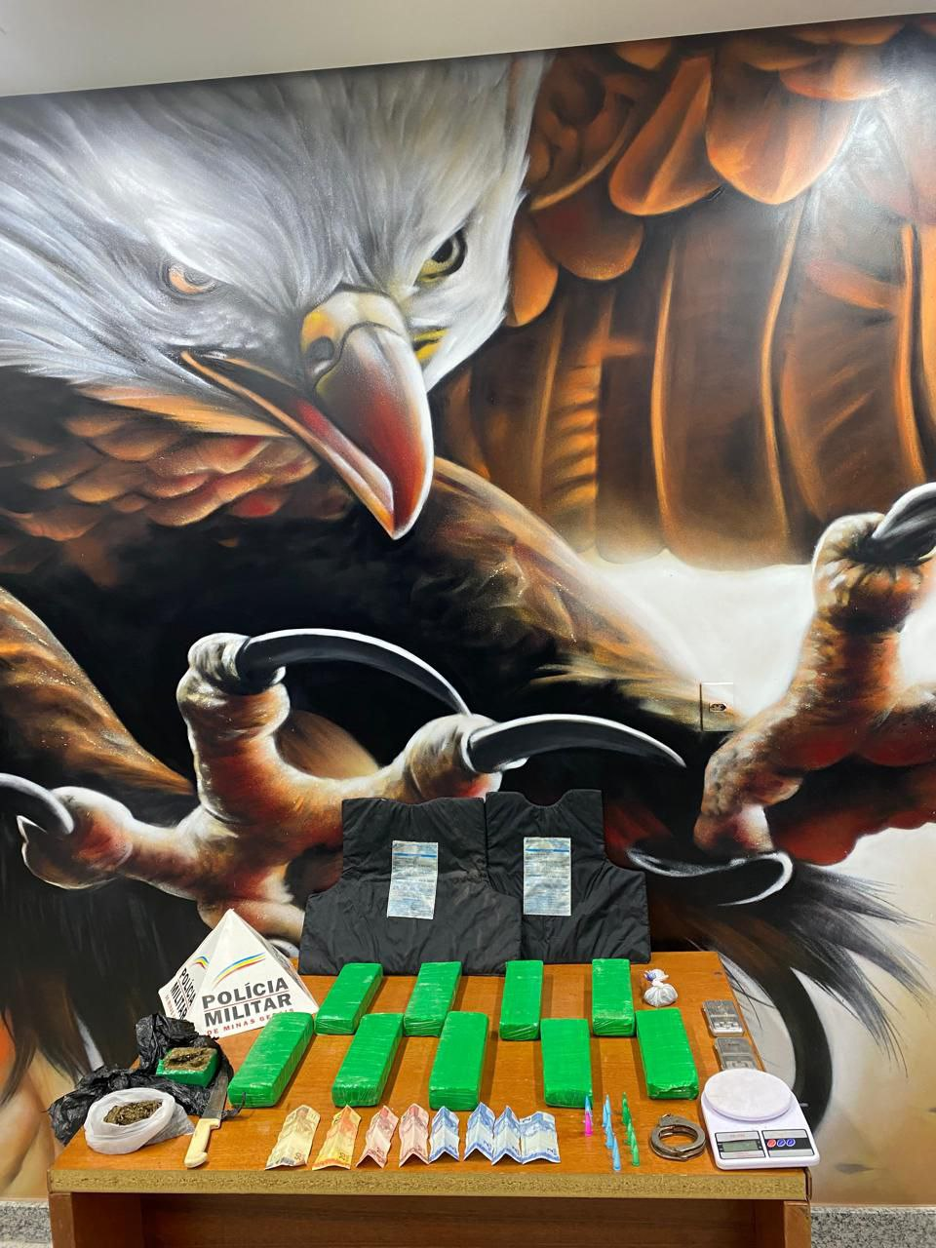  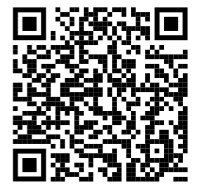 |  | REDS: 2025-013916881-001  Data: 251922mar2025  NATUREZA DA OCORRÊNCIA: (I04033) Tráfico Ilícito de Drogas  ENDEREÇO: Rua Professor Aldo Zanini, Nº 196, Cristais II, Nova Lima/MG.  SÍNTESE: Após denúncias sobre tráfico de drogas em uma área de mata no bairro Alvorada, militares do Tático Móvel montaram uma operação e cercaram o local. João Vitor da Silva Rodrigues e outro indivíduo foram flagrados manipulando entorpecentes e tentaram fugir sendo que João Vitor foi capturado e com ele, encontrado 15 pinos de cocaína e R$ 98,00.  No local, foram apreendidas nove barras de maconha, três balanças de precisão, uma faca com resquícios da droga e placas de colete balístico. A ROCCA foi acionada para o apoio onde o cão de faro Veloster localizou mais um tablete e uma porção de maconha.  O autor assumiu a posse dos materiais e foi conduzido à Delegacia para as providências cabíveis.
Link - https://drive.google.com/file/d/1YKJXXAJuX7vW5d_K44uuIv7CxVrMldzi/view?usp=sharing
 | Fonte- Equipe Alfa TM.

- REPORTAGEM PORTAL NOVA LIMA
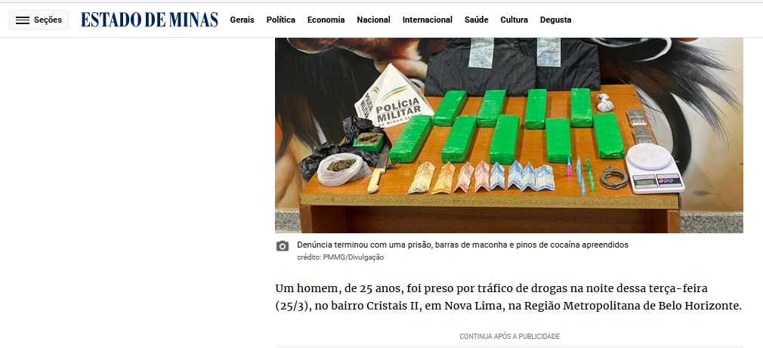 |  | 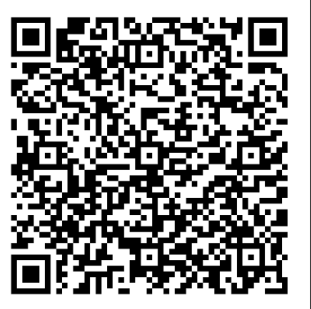
LINK - https://www.em.com.br/gerais/2025/03/7093665-denuncia-de-trafico-termina-com-homem-preso-e-barras-de-maconha-apreendidas.html
 | Fonte – Estado de Minas.

- REPORTAGEM JORANL ITATIAIA
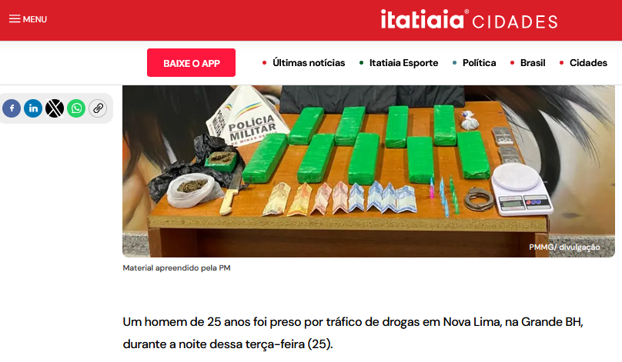 |  | 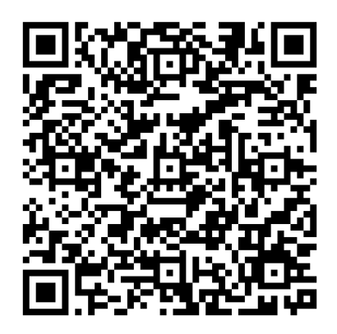
LINK - https://www.itatiaia.com.br/cidades/2025/03/26/pm-cerca-mata-em-nova-lima-mg-e-prende-suspeito-de-trafico-de-drogas
 | Fonte- Jornal Itatiaia

- STREAMING GLOBOPLAY
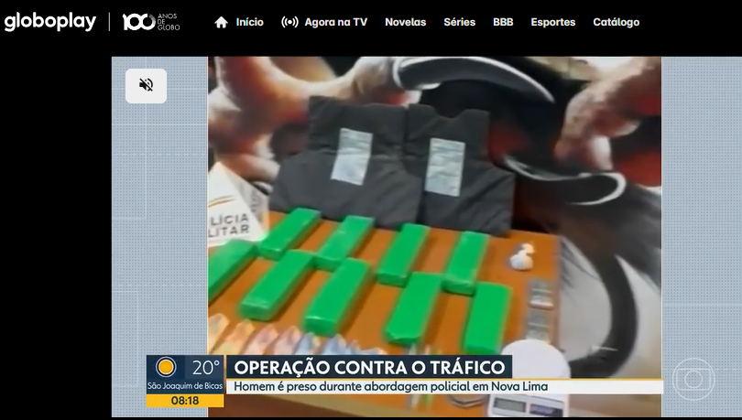 |  | 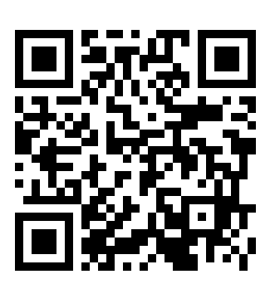
Link- https://globoplay.globo.com/v/13459158/
 | Fonte- Streaming Globo play

- PORTAL NOVA LIMA
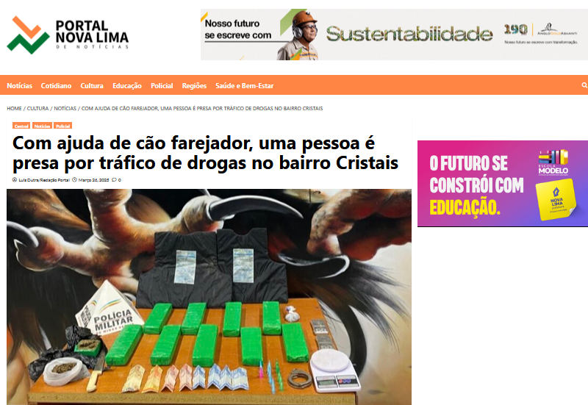 | 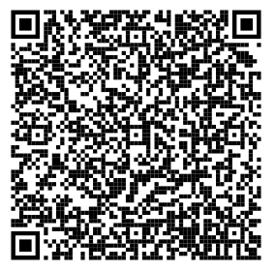
Link -https://portalnovalima.com.br/com-ajuda-de-cao-farejador-una-pessoa-e-presa-por-trafico-de-drogas-no-bairro-cristais/?fbclid=PAZXh0bgNhZW0CMTEAAaaT744PR2no1kOHBow9hFHI8CRh-A65JgFHSzABk4I3waCqJywC_4gLMCk_aem_sK3sJwCYbHixVt2vr_6PLQ

- JORNAL SEMPRE NOVA LIMA
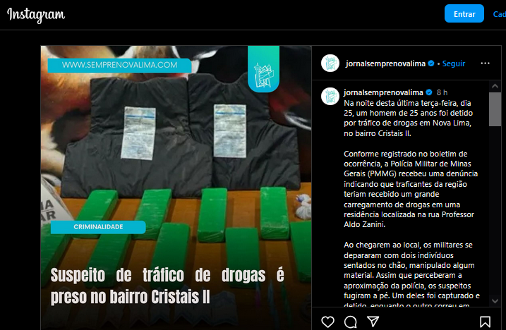 |  | 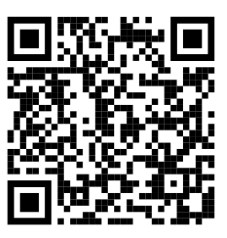
Link -https://www.instagram.com/p/DHtJj1YOHRw/?igsh=N3V2Nnh2ZHY1czlo
 | Fonte- Jornal Sempre Nova Lima

- PORTAL NOVA LIMA
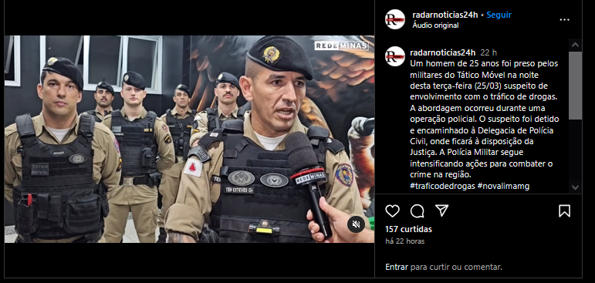 |  | 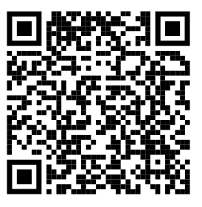
Link - https://www.instagram.com/reel/DHrqAWNxInC/?igsh=MTl3dWZzMDl4a2p3eg==
 | Fonte- Radarnoticias24h

- REPORTAGEM MAICON STALLONE
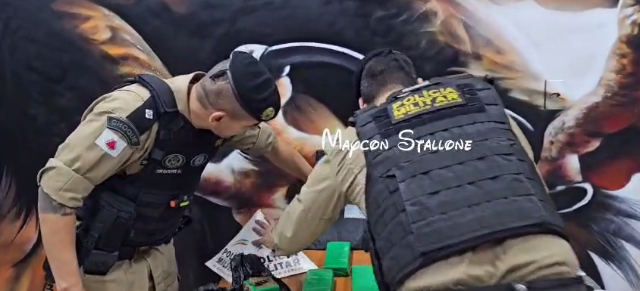 |  | 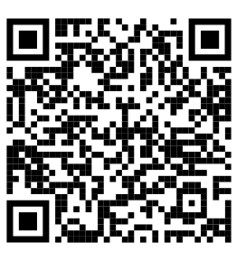
Link - https://drive.google.com/file/d/1mnbwlfHL0vpXAQ6-3C8pS_BMp_YYWkQN/view?usp=sharing
 | Fonte- Reportagem Maicon Stallone

- REPORTAGEM REDE MINAS
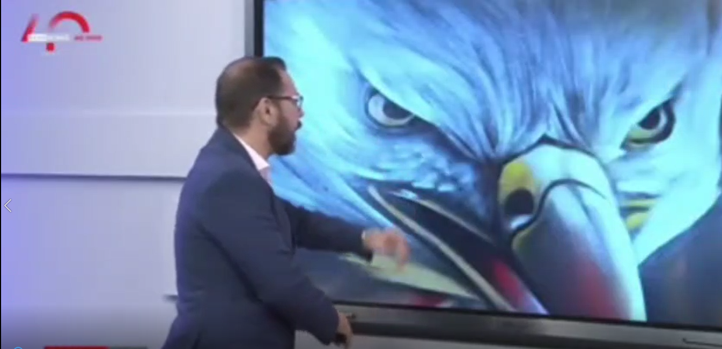 |  | 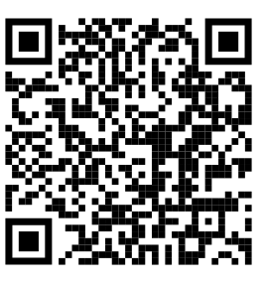
Link - https://drive.google.com/file/d/1gxku8JZXhoY_1PeT756PO0v_xXTe4hYz/view?usp=sharing

 | Fonte- Reportagem Maicon Stallone

